# 【社区动态】“弘扬自强与助残精神 凝聚团结奋进力量”——奈曼旗2025年 “全国助残日”系列活动启动仪式在富民社区隆重举行

富民社区居委会 [奈曼旗和谐富民](javascript:void(0);) 2025年05月20日 10:08 内蒙古

为大力弘扬扶弱助残的中华传统美德，积极营造全社会理解、尊重、关心、帮助残疾人的浓厚氛围，在第三十五个“全国助残日”到来之际，5月18日上午，奈曼旗2025年 “全国助残日”系列活动启动仪式在大沁他拉街道富民社区隆重举行。本次全国助残日的主题为“弘扬自强与助残精神 凝聚团结奋进力量” 。

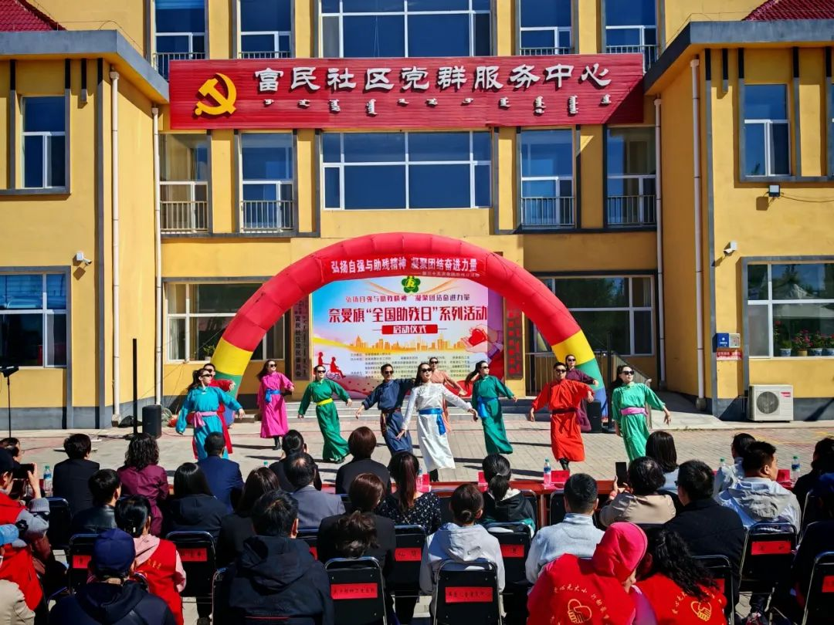

活动在乌兰牧骑精彩纷呈的开场演出中拉开帷幕。演员们以饱满的热情，通过歌舞、马头琴齐奏等形式多样的节目，为现场观众带来了一场视听盛宴。激昂的旋律、优美的舞姿，传递着对残疾人朋友的关爱与祝福，也点燃了现场每一个人的热情，掌声与欢呼声此起彼伏。

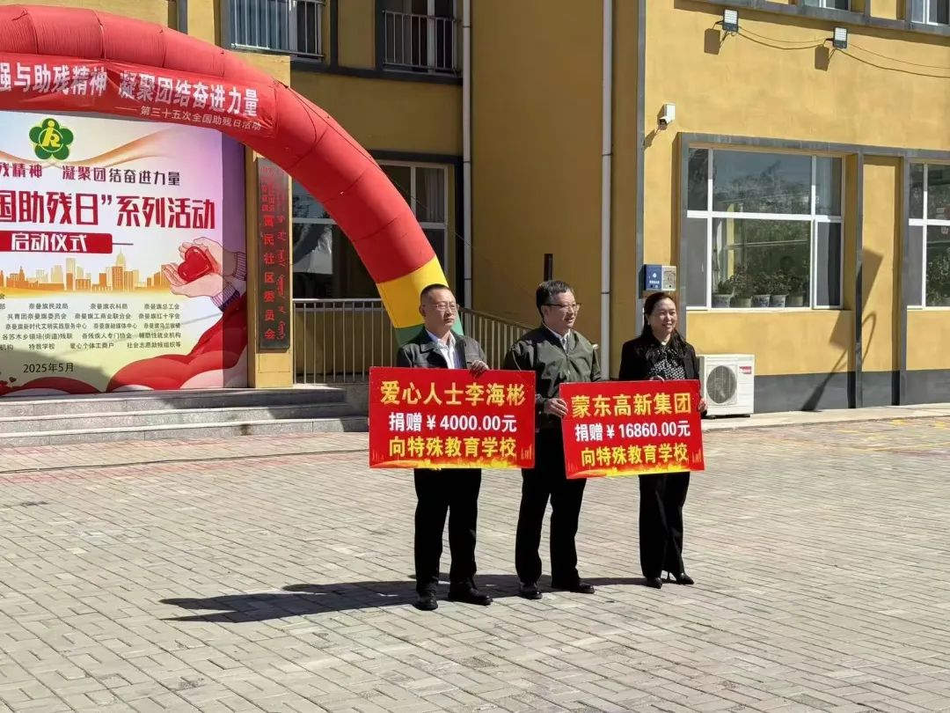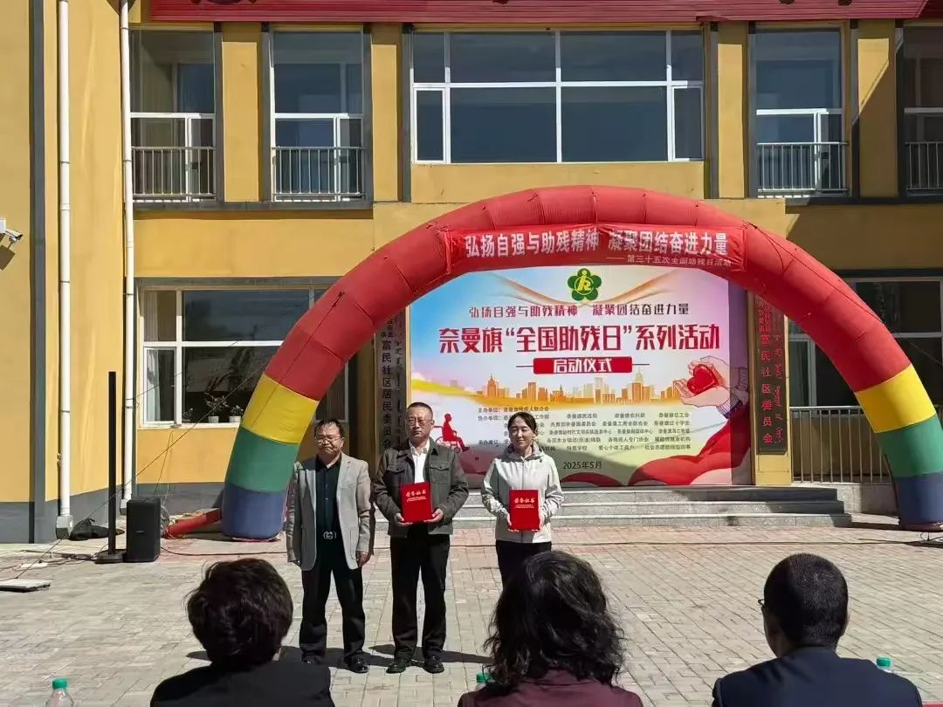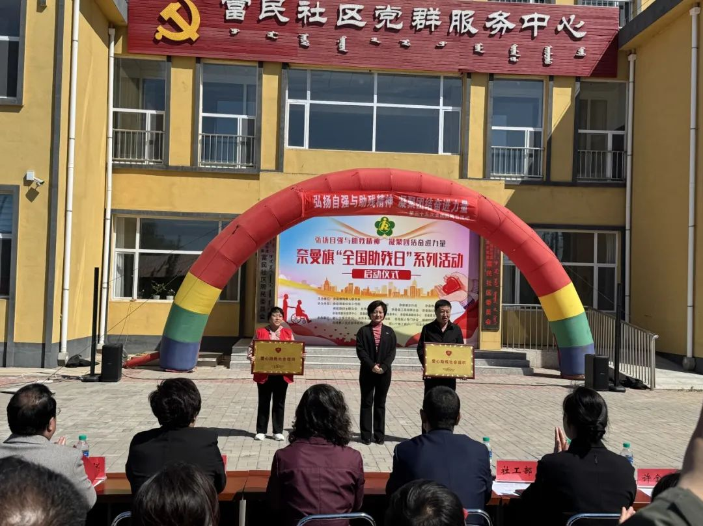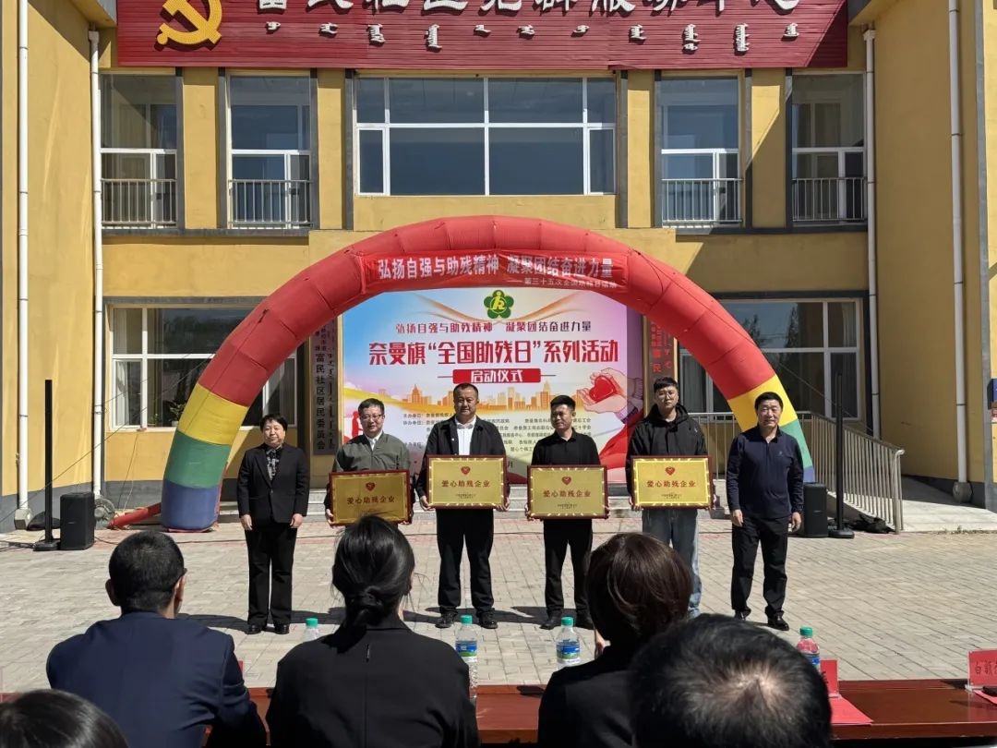

活动现场，爱心涌动。内蒙古蒙东高新集团作为爱心助残企业代表，携手爱心助残人士李海彬，共同为奈曼旗特殊教育学校捐赠爱心助学善款共计2万余元。这笔善款将为特殊教育事业注入温暖力量，助力特殊学生成长。为鼓励助残先进，表彰助残义举，启动仪式上还表彰了4个爱心助残企业、2个爱心助残社会组织、5个爱心助残“示范店”、2名爱心助残人士，并为他们颁发荣誉授牌。

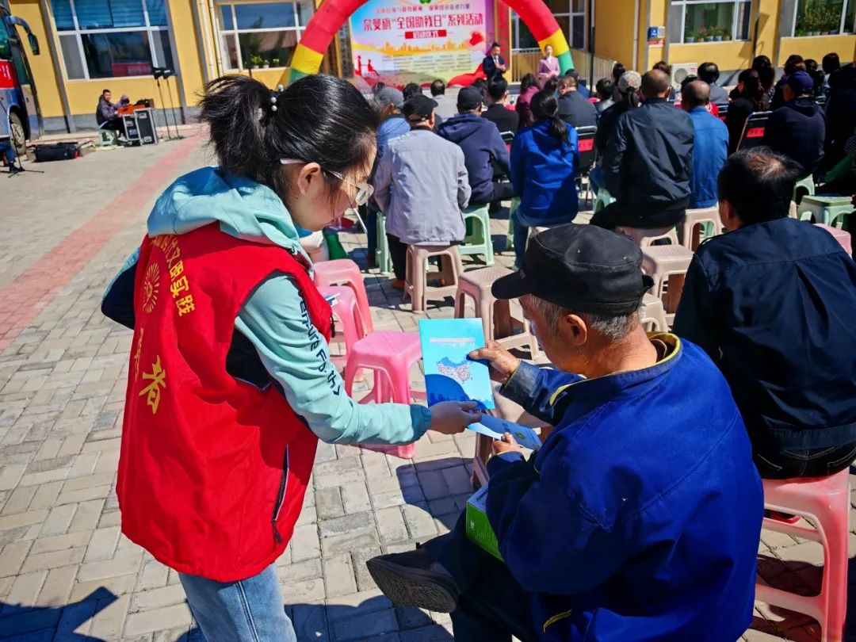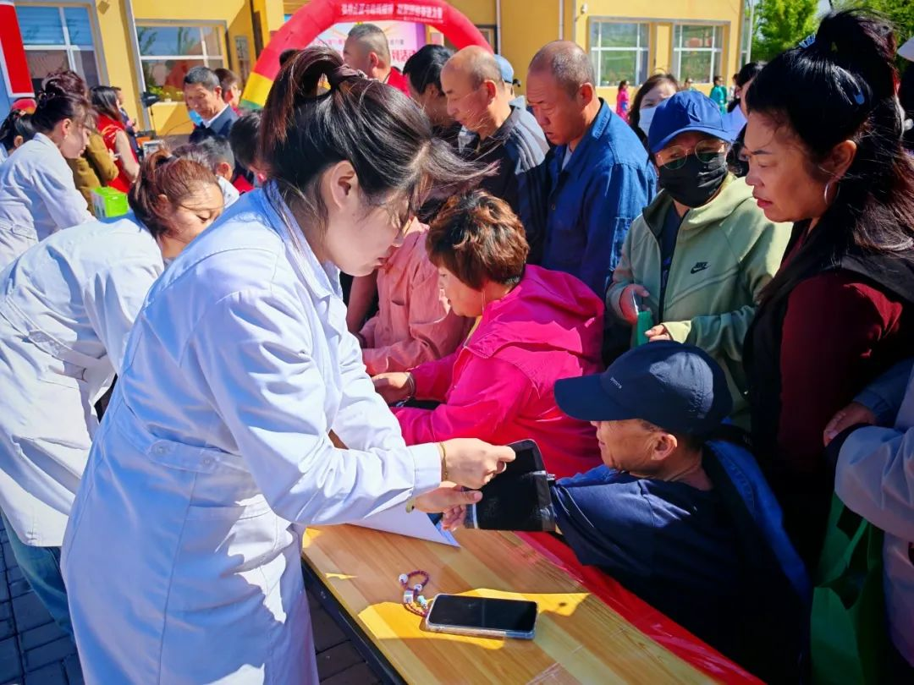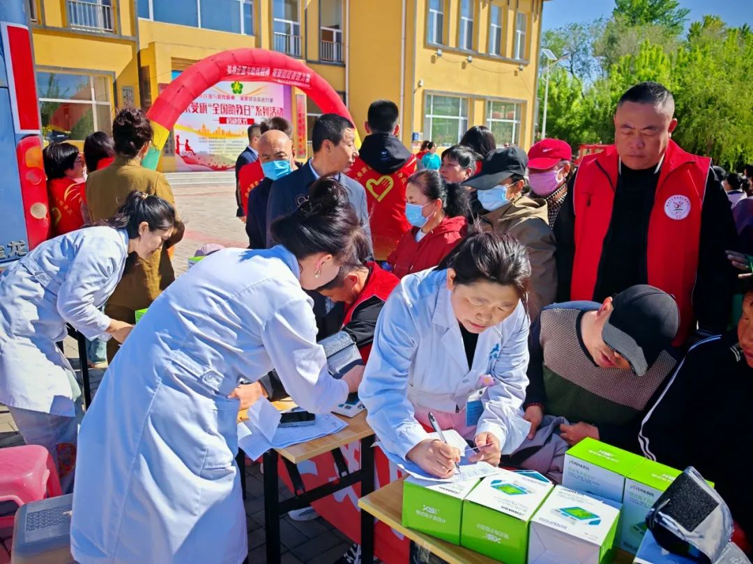

活动进行的同时，旗红十字会、齐康大药房、赛赛赛美容美发店分别为到场的残疾人朋友发放爱心礼包、健康体检及赠送血压仪、免费理发等志愿服务，现场的青年志愿者们为残疾人朋友发放惠残政策宣传单及民族团结宣传手册共计100余份。

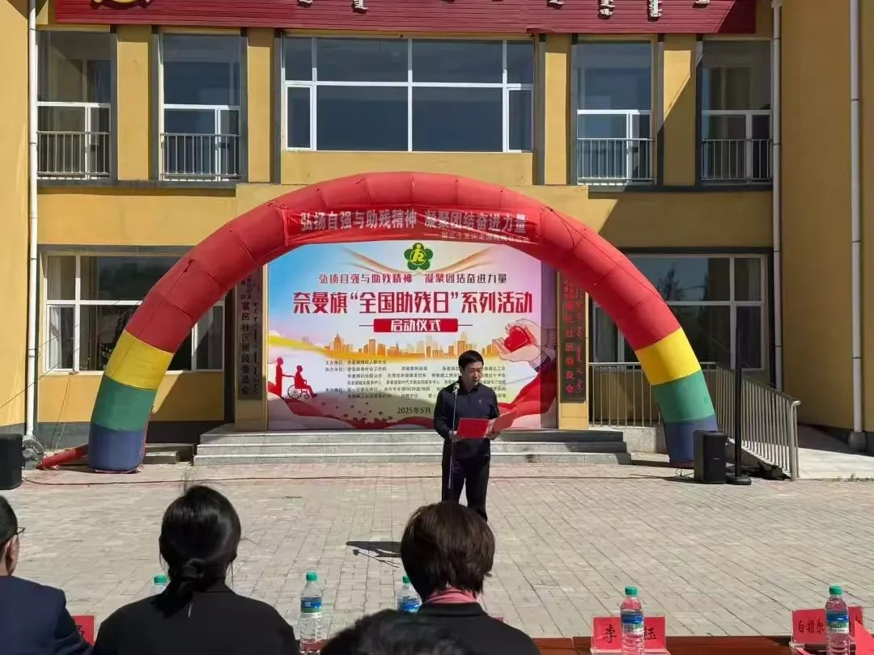

旗人大副主任白额尔敦巴特尔在致辞中表示，残疾人事业是春天的事业，也是党和政府始终牵挂于心的重要民生工程。希望各部门切实履行职责，将残疾人工作纳入民生实事项目，不断完善残疾人社会保障制度和关爱服务体系，确保各项惠残政策精准落地、取得实效；希望社会各界踊跃奉献爱心，为奈曼旗残疾人提供更多的爱心帮扶和公益支持；也希望广大残疾人朋友继续发扬自尊、自信、自立、自强的精神，用奋斗创造出属于自己的幸福生活。

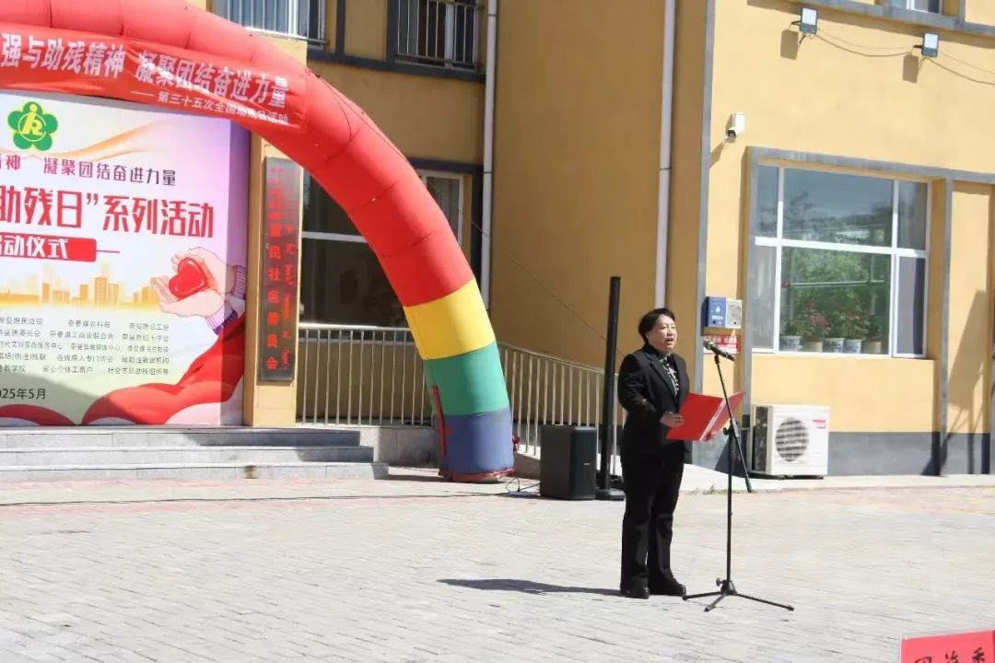

随后，旗政协副主席李婉钰宣布：弘扬自强与助残精神 凝聚团结奋进力量——2025年奈曼旗“全国助残日”系列活动正式启动

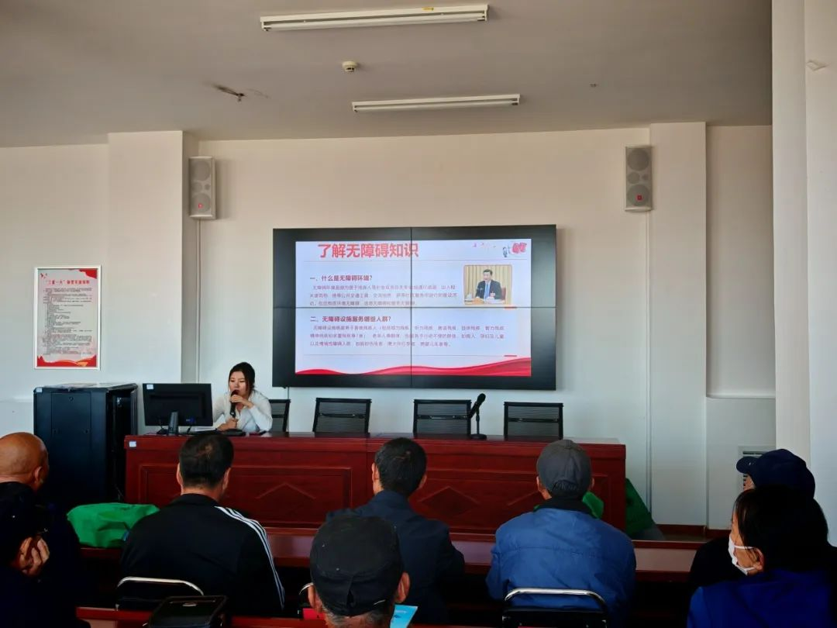

紧接着，旗新时代文明实践服务中心蒲公英宣讲团为到场的残疾人朋友开展了以《中华人民共和国残疾人保障法》和《中华人民共和国无障碍环境建设法》为主要内容的残疾人法律维权专题讲座。通过深入浅出的案例解析与互动答疑，切实提升了残疾人朋友的法律意识与维权能力，赢得了在场听众的一致好评。

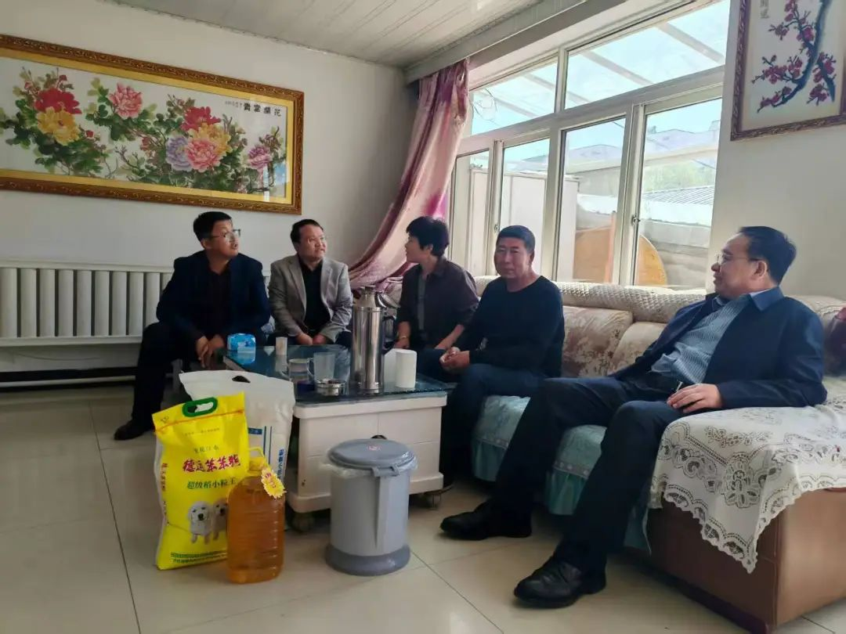

活动最后， 旗残联党组班子成员走访慰问了社区4户困难残疾人家庭，每到一户，都与困难残疾人及家属亲切交谈，详细了解他们的生活状况与实际困难，并为他们送上米、面等生活必需品，同时，耐心倾听他们的心声与诉求，鼓励他们坚定信心、勇敢克服困难，并表示会持续关注他们的生活需求，及时提供帮助。

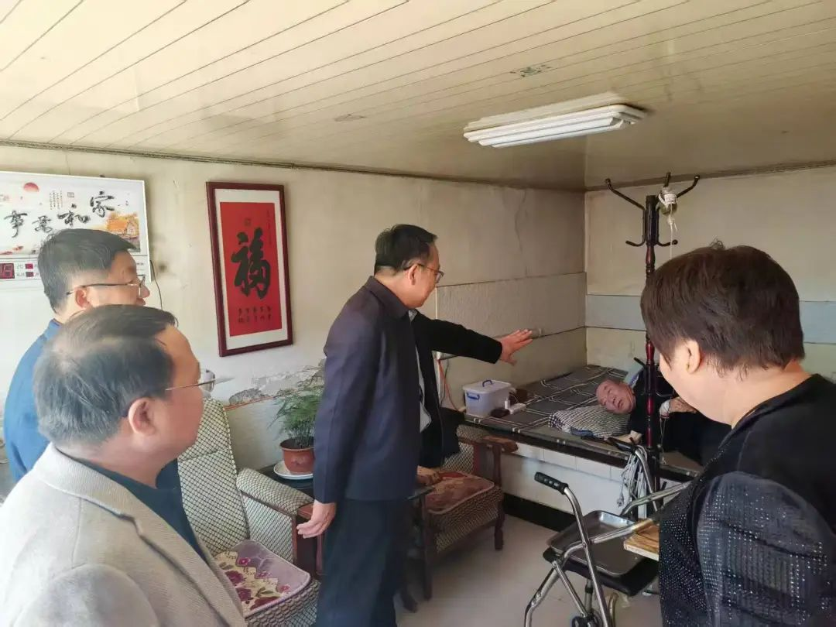

此次活动的开展，不仅为残疾人朋友送去了温暖与关怀，更弘扬了助残风尚，凝聚起了强大的社会关爱力量。下一步富民社区将继续以需求为导向，整合资源、创新服务，持续深化助残帮扶行动，推动关爱残疾人工作常态化、长效化，不断提升残疾人朋友的获得感与幸福感。